“多端互动式的网络学习助手”需求分析说明书

# 引言

## 1.1 撰写目的

本需求分析说明书主要以剖析的方式对“多端互动式的网络学习助手”做全面细致的用户需求分析，明确所要研发的系统应具有的模块、功能与界面内的详细需求，以供业主能够确认项目的基本功能和具体性能，和业主达成一个立场，从而形成一致的理解和确定，是系统分析人员及后续的系统设计人员能够更加清楚地了解用户的具体需求，使得后面的设计、研发工作的基础。

## 1.2 需求背景

### 1.2.1 所建议开发系统的名称

整体项目名称为：多端互动式的网络学习助手，其中包含多个子项目，有：

网络学习助手Web端；

网络学习助手小程序端；

网络学习助手Android端；

英语助手小程序端；

学习资料采集商城管理平台；

Web端考试系统；

考试系统端。

### 1.2.2 背景及必要性

1、网络学习助手Web、微信小程序和安卓端的需求背景为：

教育部《教育信息化十年发展规划（2011-2020）》文件中指出，高等教育信息化是促进高等教育改革创新和提高质量的有效途径，是教育信息化发展的创新前沿。高等教育实现教育信息化的具体途径有：（1）信息技术与教学深度融合的教学模式、方法、内容创新应用；（2）信息化环境下教学业务组织与流程创新；（3）在信息化条件下，学生可以自主学习、自主管理、自助服务；（4）科研成果转化为数字教学资源并应用于教学。

近年来，在高校中，越来越多的课程由传统教学模式转变为线上线下混合教学模式。在传统教学模式中，教师的“教”占主导地位，而传统教学模式下教师的“教”主要体现在：（1）对教学内容的灌输。教师讲，学生听；（2）对课堂的主导和把控。学生的“学”主要体现在：（1）听从教师关于教学内容的讲述及课堂活动的安排；（2）被动接受新知，自主研究及思考的时间趋近于零。这种被动的教学模式无法激发学生的学习热情，且学习者受限于时间与空间，不利于教学活动的有效开展，教学效果较差。线上线下混合教学模式充分利用了现代信息技术手段，通过PC端或移动端发布视频、组织在线讨论、布置课后作业题等方式，利用学生的课余时间，对课堂中的学习内容进行扩充和巩固，学习者可以不受时间与空间的限制，自行安排学习计划，达到了较好的教学效果。

利用先进的移动开发技术，结合成熟的课程管理模式，参考一系列的大型网络课程管理的经验，设计并实现一个帮助高校教师网络课程管理的移动端辅助教学系统，实现了对网络课程稳定、健康、便捷化的管理。课题结合动态网站开发技术、框架技术与最新的移动开发技术，在网站管理系统的基础上，使用微信小程序对系统客户端的表现形式进行优化。用户可以脱离电脑终端，无需下载、安装、注册、登录以及后续管理等繁杂程序，拿出手机即可随时随地进行在线教与学。课题为“以学生为主体，教师为主导”的线上线下混合教学模式提供技术手段的创新，并推动教学模式的改革，为学习者进行移动学习提供一种新的选择。

1. 英语助手小程序端的需求背景为：

英语学习助手要是针对大学生学习英语的一个学习工具，好多大学生对英语的学习都有一定的困难，特别是大学生英语的四六级考试，英语学习助手可以根据不同的考试可以给学生提供相应的学习资料和技巧来帮助学生学习英语。其次，根据一定的现象表明，人们在遇到不认识的单词时，应该需要去学习翻译这个单词的意思，因此，我们还将提供一个英汉互译的功能，来帮助学生学习英语更加轻松和方便。

3、学习资料采集商城管理平台的需求背景为：

近年来，在高校中，越来越多的课程由传统教学模式转变为线上线下混合教学模式。虽然在当今社会网络购物已经十分发达，但在首选的几家巨头购物平台上对学习资料的售卖并不是很有针对性。随着市场竞争不断的加剧，传统行业面临着巨大的挑战,由于近几年电子商务的快速发展,人们的消费意识已经从原来的线下购物转换为网络采购模式,移动互联、微营销、电子商务不断侵蚀着传统的销售渠道,迫使生产厂家也在不断的转型升级,生产自动化、配送物流化、销售网络化使企业用人在不断地减少。

因此，本学习资料采集商城管理平台就有针对性的根据用户平常学习的科目和时长进行精准的学习资料及视频的购买推荐。这样可以大大地提高学习效率，同时给用户更加完美的学习氛围体验。

4、Web端考试系统的需求背景为：

伴随网络环境的全球贯通，信息化以及网络化的快速更迭，逐渐向信息化社会模式转变，对于众多学者来说，网络教育已经是一个重要的发展战略，同时也是一个亟待深入解决和研究的重大课题。我国在网络教学资源方面的建设工作也逐渐的重视起来无论是本科教育还是高职教育，很多高校都建立了符合教学发展的教学资源库，网络教育的发展也是推动我国信息化脚步的重要方法。近年来，国家对网络教育方面的投入逐渐增多，营造了良好的环境和氛围。基于网络实现信息化教学的现象已然是各类院校、培训机构的发展方向，通用题库系统应运而生，受到了行业的重视。

网络技术的发展使得考试的技术手段和载体发生了革命性的变化，Internet的开放性、分布性和基于 Internet的巨大的计算能力使得考试突破了时间和空间的限制。基于Internet的考试系统正成为人们的研究热点之一。与传统考试模式相比，在线考试具有很多优越性，它可以将传统考试过程中的试卷组织、传送、收集、登记、评判等各环节缩小到一至两个环节，几乎屏蔽了所有人工直接干预考试的可能性，不但能够节约大量的时间、人力、物力与财力，而且还可以大幅度提高考试的客观性和公正性。在线考试系统课题产生的背景是当今教育信息化的趋势及我国高等教育信息化建设;目的是充分利用学校现有的计算机软、硬件资源和网络资源实现无纸化考试以避免传统考试的不足。

### 1.2.3 国内外研究现状

国外关于移动学习最早的研究是美国卡内基梅隆大学于1994年主持开展的WirelessAndrew研究项目。目前，在北美地区和欧洲地区中，经济较为发达的国家大多开展了移动学习的相关研究。国外相关研究主要分布在移动设备应用于教育教学的有效性、移动学习资源的开发和移动学习应用领域等方面，涉及领域较广，涵盖了中小学教育、职业教育、高等教育、远程教育等。

国内对于移动学习的相关研究起步较晚。2000年，DesmondKeegan教授参加上海电大的报告会，并在报告中正式将移动学习的概念带入我国。2001年，教育部高等教育司通知开展关于移动学习项目的立项，标志着移动学习开始逐步受到国家的重视。与国外相比，我国的移动学习研究起步较晚，规模较小，但仍取得了一定的成果。

伴随着移动技术的发展、移动智能设备的普及，人们的网络接入方式发生了重大变化。截止2019年6月，我国手机网民达8.47亿，我国网民选择使用手机接入互联网已经成为普遍现象。目前国外比较成熟的在线课程管理系统有Udemy、Coursera和Lynda等，而国内有中国大学生MOOC、学习通等较为成熟的在线课程管理系统，这些在线学习系统基本都提供了移动端学习方式。今年在新冠疫情的影响下，越来越多的课程由线下授课转向了线上。越来越多的学习者通过移动端进行学习，移动学习这一新的学习形式也逐渐被人们接受。

目前国内外已经有了数量繁多的网络课程管理系统，采用的技术也比较多元化，但是大多数成熟的网络课程管理系统都是基于网站技术或是需要单独安装客户端。对于用户而言或要下载安装客户端，并进行登录注册等繁杂流程才可使用，或要打开电脑进行操作。微信小程序是2017年9月正式上线的一种不需要下载安装，即开即用的手机应用。在短短三年的时间里，凭借其便捷、强大的功能被用于各行各业，尤其是餐饮、电子商务方面的应用居多。随着其应用的不断成熟，微信小程序在线上线下混合教学方面的应用研究也不断出现，但是目前都还处于较初级的阶段。

故此，本课题设计并开发一个基于微信小程序的网络课程管理系统，通过微信小程序提供完善的在线辅助学习功能，兼顾系统灵活性、安全性、健壮性、可移植性。同时提供电脑终端与手机移动端两种操作方式，无需下载安装客户端，用户通过微信即可进入系统使用系统功能。该系统操作简单，界面友好，并且可以针对课程内容进行视频、讨论话题、作业等的发布，功能强大，易于普及。

## 1.3 参考资料

1.网络学习助手Web、微信小程序参考资料

[1]中国互联网络信息中心. 第 44 次《中国互联网络发展状况统计报告》 [EB/OL].http://www.cac.gov.cn/2019-08/30/c_1124938750.htm,2019-08-30.

[2]姜慧梅,贾立忠.如何让智能手机有效成为高校计算机课程的助手[J].黑龙江科技信息,2016(14):178.

[3]金莹.基于微信小程序的个人电台系统的设计与实现[D].吉林大学，2017

[4]岑施蓓.基于B/S模式的某中职教学管理系统设计与实现[D].电子科技大学，2018

[5]陈琦.基于Webpy+Apache Http Server的微信小程序架构搭建研究[J].无线互联科技，2017(18):50-51

[6]EDUCAUSE.Horizon Report Preview 2019 Higher Education Edition [EB/OL].https://li brary.educause.edu/-/media/files/library/

2019/2/2019horizonreportpreview.pdf,2019.

[7]乔红月,蒋晓.用户体验视角下 MOOC 移动学习平台设计趋势[J].设计,2018(09):32-33.

2.网络学习助Android端参考资料

[1]郭霖.第一行代码Android[M].第二版.北京:人民邮电出版社,2016,0:413

# 第二章 任务描述

## 2.1 目标

本项目将建立一个“多端互动式的网络学习助手”，包括web端、微信小程序端和Android端等，还包括多个子项目：英语助手、学习资料采集商城管理平台、Web端考试系统、前端考试系统；

目标一：建立一个完善的基于Web的网络课程辅助学习系统：

（1）该系统具有简约的系统操作界面，界限明晰，人机界面美观，操作极具人性化；

（2）该系统有完备的系统功能；

（3）该系统有完善的安全机制，独立的密码校验功能，确保用户数据具有高度的安全性；

（3）该系统提供至少电脑终端与手机移动端两种操作模式。

目标二：建立一个完善的基于Web的网络课程辅助学习系统：

（1）该系统具有简约的系统操作界面，界限明晰，人机界面美观，操作极具人性化；

（2）该系统有完备的系统功能；

（3）该系统有完善的安全机制，独立的密码校验功能，确保用户数据具有高度的安全性；

（3）该系统提供至少电脑终端与手机移动端两种操作模式。

目标三：建立一个完善的基于Android的网络课程辅助学习系统：

（1）该系统具有简约的系统操作界面，界限明晰，人机界面美观，操作极具人性化；

（2）该系统有完备的系统功能,能够满足教师及学生的需求；

（3）该系统有完善的安全机制，独立的密码校验功能，确保用户数据具有高度的安全性；

（4）该系统提供至少手机端和平板两种操作模式。

目标四：英语学习助手

（1）英语学习助手有简洁美观的操作界面，完备的英语知识资料；

（2）英语学习助手方便用户使；

目标五：建立一个完善的基于Web的学习资料采集商城管理平台：

（1）该系统具有简约的系统操作界面，实现管理员登录及用户登录，管理员进行后台的管理与维护，用户可以进行搜索得到相关的书籍资料商品。具体包括登录界面及商品详情界面等；

（2） 该系统具有订单生成、搜索推荐、物流信息虚拟追踪等主要功能模块；

（3）该系统有完善的安全机制，独立的密码校验功能，确保用户数据具有高度的安全性；

目标六：建立一个完善的基于Web的考试系统：

1. 在线考试：考生选择考试科目后参加考试。题型有单选题和判断题和填空题三种。进入考试后系统开始计时，用户可以提前交卷，或者考试时间到了系统自动提交。然后由系统自动判分，记录成绩。
2. 成绩查询：考生可以查询自己的成绩。管理员老师可以按条件查询考生成绩，如，按考试科目查询或者按考试时间查询等。
3. 题目管理：教师可以对题库中的试题进行三种基本操作：添加新的考题、删除旧有考题、修改原有考题，其中试题类型包括填空、选择、判断；对于每种类型的试题，教师可以设置题干、答案等属性。

## 2.2 建设进度阶段

（1）网络学习助手Web端的建设进度为：

2020年10月12日-31日：需求分析

2020年11月2日—11月14日：用户界面设计

2020年11月16日—12月26日：软件开发实施

2020年12月28日—2021年1月8日：软件测试

2021年1月11日—15日：安装部署、验收

（2）网络学习助手小程序端的建设进度为：

2020年10月12日-31日：需求分析

2020年11月2日—11月14日：用户界面设计

2020年11月16日—12月26日：软件开发实施

2020年12月28日—2021年1月8日：软件测试

2021年1月11日—15日：安装部署、验收

（3）网络学习助手Android端的建设进度为：

2020年10月12日-31日：需求分析

2020年11月2日—11月14日：用户界面设计

2020年11月16日—12月26日：软件开发实施

2020年12月28日—2021年1月8日：软件测试

2021年1月11日—15日：安装部署、验收

（4）英语学习助手的建设进度为：

2020年10月12日-31日：需求分析

2020年11月2日—11月14日：用户界面设计

2020年11月16日—12月26日：软件开发实施

2020年12月28日—2021年1月8日：软件测试

2021年1月11日—15日：安装部署、验收

（5）网络学习助手Web端子项目考试系统的建设进度为：

2020年10月12日-31日：需求分析

2020年11月2日—11月16日：用户界面设计

2020年11月18日—12月26日：软件开发实施

2020年12月28日—2021年1月8日：软件测试

2021年1月11日—15日：安装部署、验收

## 2.3 条件与限制

（1）网络学习助手Web端：必须保证程序正常的连接到服务器，并保持网络的畅通。

（2）网络学习助手小程序端：必须保证程序正常的连接到服务器，并保持网络的畅通。

（3）网络学习助手Web端：必须保证程序正常的连接到服务器，并保持网络的畅通。

## 2.4 项目小组任务分工

项目小组分工如表2.1所示：

表2.1 项目小组任务分工表

|  |  |
| --- | --- |
| 网络学习助手Web端 | |
| 负责人 | 吴硕 |
| 网络学习助手小程序端 | |
| 负责人 | 吴硕 |
| 冯业展 |
| 网络学习助手Android端 | |
| 负责人 | 江道宽 |
| 英语学习助手 | |
| 负责人 | 张米婵 |
| 学习资料采集商城管理平台 | |
| 负责人 | 王晶晶 |
| 网络学习助手Web端子项目考试系统 | |
| 负责人 | 许坤 |
| 闫新宇 |
| 考试系统端 | |
| 负责人 | 张福旭 |

# 第三章 功能需求

## 3.1 总体功能架构

（1）网络学习助手Web端的总体功能架构：

网络学习助手Web端考虑不同层级用户的需求，分为管理端和用户端。

a) 管理端的主要功包括：

用户管理

添加教师和学生用户

重置或批量重置用户的密码

删除或批量删除用户

课程管理

课程的删改、查询等基本操作

新增课程，生成一门全新的课程和根据已有课程克隆一门课程

b) 教师用户端的主要功包括：

用户登录

管理测试题，包括测试题的添加和删改

试卷添加，包括手动组卷和自动组卷

试卷管理，包括试卷的删改等

（2）网络学习助手小程序端的总体功能架构：

网络学习助手小程序端考虑不同类型用户的需求，分为教师端和学生端。

a) 教师端的主要功包括：

教师登录

查看个人资料

章节管理：可对章节进行新增、修改和删除操作。

试卷管理：试卷发布前可对试卷进行新增、修改和删除操作，试卷一经发布则不允许进行上述操作。

资料管理：可随时对资料进行新增、修改和删除操作，操作之后实时生效。

话题管理：话题发布前可对话题进行新增、修改和删除等操作，话题一经发布则不允许进行上述操作。

统计学习进度：可查看学习本门课程的所有学生的学习进度，包括学号、姓名、试卷完成进度、讨论次数以及历次测试的平均分数。

修改教师密码

b) 学生用户端的主要功包括：

学生登录

查看个人资料

成绩检索：可查询指定学期内登录用户所参加的课程的成绩，若课程未出成绩，则显示“暂无成绩”。

参与评论：可对教师已发布话题进行查看及恢复操作。

参加考试：考试模块仅支持选择题、判断题和填空题，用户需在试卷指定时间内进行答题操作，非答题时间无法进入该模块，若在试卷截止时，用户仍未交卷，系统将自动交卷判分（判分所得成绩为百分制）。

查看历史试卷：用户可以随时查看考试已结束的试卷（内含正确答案），并查看所得分数。

统计学习进度：可查看学习本门课程的所有学生的学习进度，包括学号、姓名、试卷完成进度、讨论次数以及历次测试的平均分数。

修改学生密码

（3）网络学习助手Android端的总体功能架构：

网络学习助手Android端考虑不同功能的实现方式，将系统分为教师、学生及动态三大部分。

a) 教师部分的主要功包括：

用户登录，检测用户账号密码，登录系统

试卷管理，将生成的试卷进行发布操作

试题完成进度查看，教师能以班为单位查看试题完成情况

讨论话题管理，对讨论话题进行增加、修改、发布

讨论情况查看，以班为单位查看讨论的各项数据

b) 学生部分的主要功包括：

用户登录，检测用户账号密码，登录系统

进行测试，完成教师发布的随堂测试

查看成绩，查看某项测试的内容及完成情况

成绩统计，按学期查看个人的成绩信息

参与讨论，查看他人的意见、发表或修改自己的意见

c) 动态部分的主要功包括：

发布动态，能够编辑想要发布的内容并发布

管理动态，可对已发布的的动态进行删改同时可删除本动态下他人的评论

动态互动，可浏览及评论他人或本人动态,可回复动态中的评论

（4）英语学习助手小程序端的总体功能架构：

a)英汉互译，根据用户输入的英文将其翻译成对应的中文，将用户输入的汉语翻译成相对应的英文

b)英语四级：根据用户需求，显示四级常考高频词汇，历年真题，夺分技巧，相关书籍资料推荐，其中夺分技巧根据听力，阅读，作文和翻译不同模块进行分析。

c)英语六级：根据用户需求，显示六级常考高频词汇，历年真题，夺分技巧，相关书籍资料推荐，其中夺分技巧根据听力，阅读，作文和翻译不同模块进行分析。

（5）学习资料采集商城管理平台的总体功能架构：

学习资料采集商城管理平台：考虑不同层级用户的需求，分为管理端和用户端。

1. 管理端的主要功包括：

管理员登录

用户管理

添加管理人员和用户

修改或批量修改用户的密码及信息

删除或批量删除用户

增删改查商品信息

b) 用户端的主要功能包括：

用户登录

个人信息管理，包括个人信息的增删改查

搜寻商品,可以成功下达订单

物流查询，可以查看登录账户用户所购买商品的物流信息

（6）网络学习助手Web端子项目考试系统架构：

网络学习助手Web端考虑不同层级用户的需求，分为教师端和学生端。

a) 学生用户端的主要功包括：

在线考试，学生选择考试科目之后，开始随机抽题组卷考试。

成绩查询，学生考完试之后，系统会根据答题情况自动评分显示。

b)教师端的主要功能包括：

修改题库：教师可以在题库中增加、修改、删除、题目。

查询成绩：教师可以查看学生考试成绩。

## 3.2 功能模块结构图

（1）网络学习助手Web端功能模块图如图3.1所示。

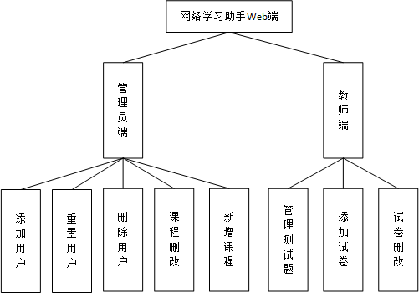

图3.1 网络学习助手Web端功能模块图

（2）网络学习助手小程序端功能模块图如图3.2所示。



图3.2 网络学习助手小程序端功能模块图

（3）网络学习助手Android端功能模块图如图3.3所示。

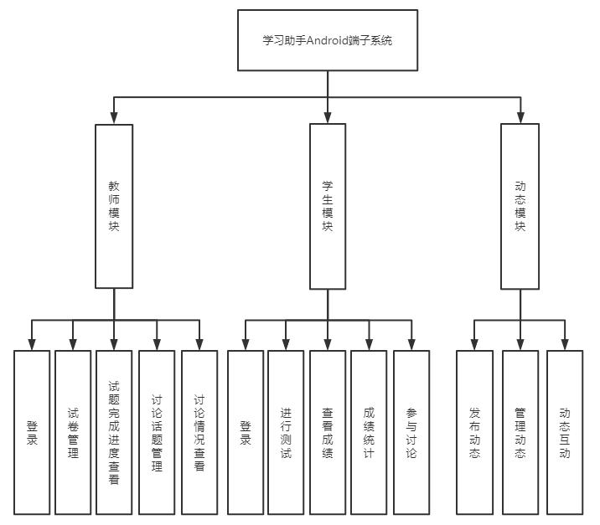

图3.3 网络学习助手Android端功能模块图

（4）英语学习助手根据用户的需求，将分为三个功能模块，分别是英汉互译，英语四级，英语六级，具体功能如图3.4所示。

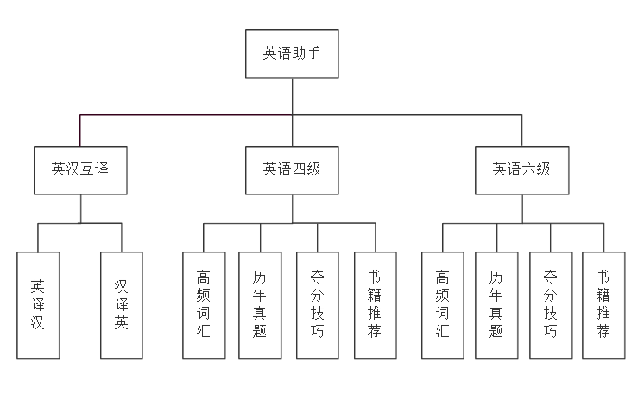

图3.4 英语学习助手功能模块图

（5）学习资料采集商城管理平台功能模块图如图3.5所示：

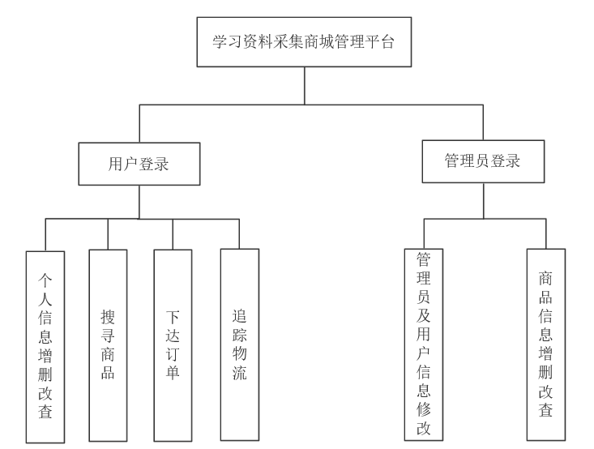

图3.5 资料采集商城管理平台功能模块图

（6）Web端考试系统功能模块图如图3.6所示：

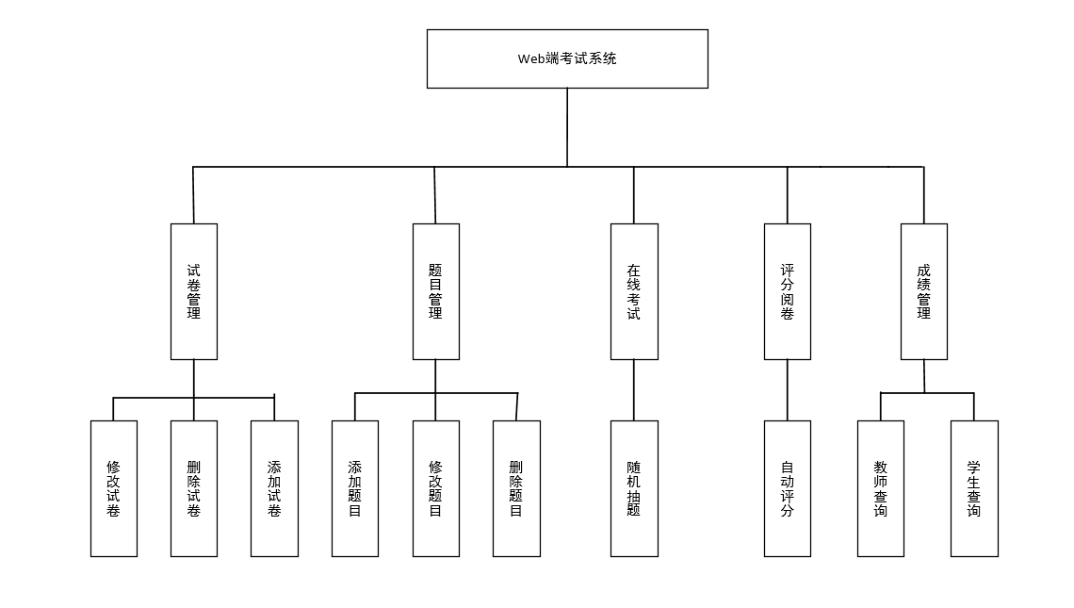

图3.6 Web端考试系统功能模块图

# 第四章 数据需求

## 4.1 数据描述

平台中的数据来源分为内部和外部两大部分。

内部数据为仅供系统使用的数据，不可以暴露给用户，如用户的信息等数据。

外部数据可以导出给其他系统或计算机，如学生的成绩信息等可以被导出。

## 4.2 数据词典

（1）网络学习助手通用数据词典如表4.1-4.13所示：

表4.1 管理员表

|  |  |  |  |  |
| --- | --- | --- | --- | --- |
| 管理员（gly）表 | | | | |
| 字段名称 | 数据类型 | 长度 | 是否主键 | 描述 |
| gly_zh | Varchar | 10 | 是 | 管理员账号 |
| gly_mm | Varchar | 18 | 否 | 管理员密码 |

表4.2 教师用户表

|  |  |  |  |  |
| --- | --- | --- | --- | --- |
| 教师（js）表 | | | | |
| 字段名称 | 数据类型 | 长度 | 是否主键 | 描述 |
| js_gh | Char | 9 | 是 | 工号 |
| js_mm | Varchar | 18 | 否 | 密码 |
| js_xm | Varchar | 10 | 否 | 姓名 |
| js_xb | Char | 1 | 否 | 性别 |
| js_yx | Varchar | 256 | 否 | 邮箱 |
| js_tx | Varchar | 256 | 否 | 头像 |
| js_zt | Integer |  | 否 | 状态 |

表4.3 学生表

|  |  |  |  |  |
| --- | --- | --- | --- | --- |
| 学生（xs）表 | | | | |
| 字段名称 | 数据类型 | 长度 | 是否主键 | 描述 |
| xs_gh | Char | 9 | 是 | 工号 |
| xs_mm | Varchar | 18 | 否 | 密码 |
| xs_xm | Varchar | 10 | 否 | 姓名 |
| xs_xb | Char | 1 | 否 | 性别 |
| xs_yx | Varchar | 256 | 否 | 邮箱 |
| xs_tx | Varchar | 256 | 否 | 头像 |
| xs_zt | Integer |  | 否 | 状态 |

表4.4 班级表

|  |  |  |  |  |
| --- | --- | --- | --- | --- |
| 班级（bj）表 | | | | |
| 字段名称 | 数据类型 | 长度 | 是否主键 | 描述 |
| bj_bh | Integer |  | 是 | 编号 |
| bj_mc | Varchar | 20 | 否 | 名称 |

表4.5 课程表

|  |  |  |  |  |
| --- | --- | --- | --- | --- |
| 课程（kc）表 | | | | |
| 字段名称 | 数据类型 | 长度 | 是否主键 | 描述 |
| kc_bh | Integer |  | 是 | 编号 |
| kc_mc | Varchar | 20 | 否 | 名称 |
| kc_zt | Integer |  | 否 | 状态 |

表4.6 学期表

|  |  |  |  |  |
| --- | --- | --- | --- | --- |
| 学期（xq）表 | | | | |
| 字段名称 | 数据类型 | 长度 | 是否主键 | 描述 |
| xq_bh | Integer |  | 是 | 编号 |
| xq_mc | Varchar | 20 | 否 | 名称 |

表4.7 章节表

|  |  |  |  |  |
| --- | --- | --- | --- | --- |
| 章节（zj）表 | | | | |
| 字段名称 | 数据类型 | 长度 | 是否主键 | 描述 |
| zj_bh | Integer |  | 是 | 编号 |
| zj_mc | Varchar | 20 | 否 | 名称 |

表4.8 资料表

|  |  |  |  |  |
| --- | --- | --- | --- | --- |
| 资料（zl）表 | | | | |
| 字段名称 | 数据类型 | 长度 | 是否主键 | 描述 |
| zl_bh | Integer |  | 是 | 编号 |
| zl_mc | Varchar | 20 | 否 | 名称 |
| zl_lj | Varchar | 256 | 否 | 资源链接 |

表4.9 题目表

|  |  |  |  |  |
| --- | --- | --- | --- | --- |
| 题目（tm）表 | | | | |
| 字段名称 | 数据类型 | 长度 | 是否主键 | 描述 |
| tm_bh | Integer |  | 是 | 编号 |
| tm_tg | Varchar | 500 | 否 | 题干 |
| tm_da | Varchar | 500 | 否 | 答案 |

表4.10 题目类型表

|  |  |  |  |  |
| --- | --- | --- | --- | --- |
| 题目类型（tmlx）表 | | | | |
| 字段名称 | 数据类型 | 长度 | 是否主键 | 描述 |
| tmlx_bh | Integer |  | 是 | 编号 |
| tmlx_mc | Varchar | 20 | 否 | 名称 |

表4.11 试卷表

|  |  |  |  |  |
| --- | --- | --- | --- | --- |
| 试卷（sj）表 | | | | |
| 字段名称 | 数据类型 | 长度 | 是否主键 | 描述 |
| sj_bh | Integer |  | 是 | 编号 |
| sj_mc | Varchar | 20 | 否 | 名称 |
| sj_xzfz | Integer |  | 否 | 选择题分值 |
| sj_pdfz | Integer |  | 否 | 判断题分值 |
| sj_tkfz | Integer |  | 否 | 填空题分值 |
| sj_kssj | Integer |  | 否 | 开始时间 |
| sj_jssj | Integer |  | 否 | 结束时间 |
| sj_zt | Integer |  | 否 | 状态 |

表4.12 话题表

|  |  |  |  |  |
| --- | --- | --- | --- | --- |
| 话题（ht）表 | | | | |
| 字段名称 | 数据类型 | 长度 | 是否主键 | 描述 |
| ht_bh | Integer |  | 是 | 编号 |
| ht_bt | Varchar | 20 | 否 | 标题 |
| ht_nr | Varchar | 500 | 否 | 内容 |
| ht_sj | Integer |  | 否 | 时间 |
| ht_zt | Integer |  | 否 | 状态 |

表4.13 评论表

|  |  |  |  |  |
| --- | --- | --- | --- | --- |
| 评论（pl）表 | | | | |
| 字段名称 | 数据类型 | 长度 | 是否主键 | 描述 |
| pl_bh | Integer |  | 是 | 编号 |
| pl_nr | Varchar | 500 | 否 | 内容 |
| pl_sj | Integer |  | 否 | 时间 |

（2）网络学习Android端新增数据词典如表4.14-4.17所示：

表4.14 动态用户表

|  |  |  |  |  |
| --- | --- | --- | --- | --- |
| 动态用户（dtyh）表 | | | | |
| 字段名称 | 数据类型 | 长度 | 是否主键 | 描述 |
| dtyh_zh | Varchar | 20 | 是 | 登录账号 |
| dtyh_mc | Varchar | 20 | 否 | 用户昵称 |

表4.15 动态表

|  |  |  |  |  |
| --- | --- | --- | --- | --- |
| 动态（dt）表 | | | | |
| 字段名称 | 数据类型 | 长度 | 是否主键 | 描述 |
| dt_bh | Varchar | 20 | 是 | 动态编号 |
| dt_bt | Varchar | 100 | 否 | 动态标题 |
| dt_nr | Varchar | 1024 | 否 | 动态内容 |
| dt_tp | Boolean | 4 | 否 | 是否插入图片 |
| dt_sj | Data | 20 | 否 | 动态发布时间 |
| dt_lls | Integer | 2147483647 | 否 | 动态浏览数 |
| dt_dzs | Integer | 2147483647 | 否 | 动态点赞数 |
| dt_pls | Integer | 2147483647 | 否 | 动态评论数 |
| dtyh_zh | Varchar | 20 | 否 | 登录账号 |

表4.16 评论表

|  |  |  |  |  |
| --- | --- | --- | --- | --- |
| 评论（pl）表 | | | | |
| 字段名称 | 数据类型 | 长度 | 是否主键 | 描述 |
| pl_bh | Varchar | 20 | 是 | 评论编号 |
| pl_hfbh | Varchar | 20 | 否 | 回复编号 |
| pl_nr | Varchar | 1024 | 否 | 评论内容 |
| pl_sj | Data | 20 | 否 | 评论发布时间 |

表4.17 图片表

|  |  |  |  |  |
| --- | --- | --- | --- | --- |
| 评论（tp）表 | | | | |
| 字段名称 | 数据类型 | 长度 | 是否主键 | 描述 |
| tp_bh | Varchar | 20 | 是 | 图片编号 |
| tp_nr | MediumBlob | 16M | 否 | 图片内容 |
| dt_bh | Varchar | 20 | 否 | 动态编号 |

（3）英语助手小程序端新增数据词典如表4.18-4.20所示：

表4.18 高频词汇表

|  |  |  |  |  |
| --- | --- | --- | --- | --- |
| 高频词汇（gpch）表 | | | | |
| 字段名称 | 数据类型 | 长度 | 是否主键 | 描述 |
| gpch_dc | varchar | 20 | 是 | 单词 |
| gpch_hy | varchar | 20 | 否 | 汉语 |

表4.19 历年真题表

|  |  |  |  |  |
| --- | --- | --- | --- | --- |
| 历年真题（lnzt）表 | | | | |
| 字段名称 | 数据类型 | 长度 | 是否主键 | 描述 |
| lnzt_nf | varchar | 20 | 是 | 年份 |
| lnzt_sj | varchar | 20 | 否 | 四级 |

表4.20 夺分技巧表

|  |  |  |  |  |
| --- | --- | --- | --- | --- |
| 夺分技巧（dfjq）表 | | | | |
| 字段名称 | 数据类型 | 长度 | 是否主键 | 描述 |
| dfjq_tl | varchar | 20 | 是 | 听力 |
| dfjq_yd | varchar | 20 | 否 | 阅读理解 |
| dfjq_fy | varchar | 20 | 否 | 翻译 |
| dfjq_xz | varchar | 20 | 否 | 写作 |

表4.21书籍资料表

|  |  |  |  |  |
| --- | --- | --- | --- | --- |
| 书籍资料(sjzl)表 | | | | |
| 字段名称 | 数据类型 | 长度 | 是否主键 | 描述 |
| sjzl_sm | varchar | 20 | 是 | 书名 |
| sjzl_xg | varchar | 100 | 否 | 相关 |

（4）学习资料采集商城管理平台新增数据词典如表4.22-4.25所示：

表4.22 管理员表

|  |  |  |  |  |
| --- | --- | --- | --- | --- |
| 管理员（gly）表 | | | | |
| 字段名称 | 数据类型 | 长度 | 是否主键 | 描述 |
| gly_id | Integer | 20 | 是 | 编号 |
| gly -xm | Varchar | 20 | 否 | 用户名 |
| gly_mm | Varchar | 20 | 否 | 密码 |
| gly_jmm | Varchar | 20 | 否 | 旧密码 |

表4.23 用户表

|  |  |  |  |  |
| --- | --- | --- | --- | --- |
| 用户（yh）表 | | | | |
| 字段名称 | 数据类型 | 长度 | 是否主键 | 描述 |
| yh_id | Integer | 20 | 是 | 编号 |
| yh_xm | Varchar | 20 | 否 | 用户名 |
| yh_mm | Varchar | 20 | 否 | 密码 |
| xb | Varchar | 4 | 否 | 性别 |
| dh | Varchar | 20 | 否 | 电话 |
| dz | Varchar | 20 | 否 | 地址 |

表4.24 商品信息表

|  |  |  |  |  |
| --- | --- | --- | --- | --- |
| 商品信息（sp）表 | | | | |
| 字段名称 | 数据类型 | 长度 | 是否主键 | 描述 |
| sp_id | Integer | 20 | 是 | 商品编号 |
| sp_m | Varchar | 20 | 否 | 商品名 |
| sp_kc | Varchar | 20 | 否 | 库存数量 |
| sp_js | Varchar | 4 | 否 | 商品介绍 |
| sp_lx | Varchar | 20 | 否 | 商品类型 |
| sp_jg | Varchar | 20 | 否 | 商品价格 |
| sp_scd | Varchar | 20 | 否 | 生产地 |

表4.25 订单信息表

|  |  |  |  |  |
| --- | --- | --- | --- | --- |
| 订单信息（dd）表 | | | | |
| 字段名称 | 数据类型 | 长度 | 是否主键 | 描述 |
| sp_id | Integer | 4 | 否 | 商品编号 |
| sp_m | Varchar | 20 | 否 | 商品名 |
| dd_id | Integer | 4 | 是 | 订单编号 |
| dd_sj | Integer | 4 | 否 | 订单创建时间 |
| sp_jg | Varchar | 20 | 否 | 商品价格 |

（5）Web端考试系统新增数据词典如表4.26-4.29所示：

表4.26 试题表

|  |  |  |  |  |
| --- | --- | --- | --- | --- |
| 试题（st）表 | | | | |
| 字段名称 | 数据类型 | 长度 | 是否主键 | 描述 |
| sj_bh | integer | 20 | 是 | 题目编号 |
| sj_xzfz | integer | 20 | 否 | 选择分值 |
| sj_pdfz | integer | 20 | 否 | 判断分值 |
| sj_tkfz | integer | 20 | 否 | 填空分值 |
| sj_kssj | integer | 20 | 否 | 开始时间 |
| sj_jssj | integer | 20 | 否 | 结束时间 |
| sj_zt | integer | 20 | 否 | 状态 |
| kc_bh | Varchar | 20 | 否 | 课程 |

表4.27 选择题表

|  |  |  |  |  |
| --- | --- | --- | --- | --- |
| 选择题（xz）表 | | | | |
| 字段名称 | 数据类型 | 长度 | 是否主键 | 描述 |
| xz_bh | nvarchar | 20 | 是 | 题目编号 |
| xz_tg | nvarchar | 100 | 否 | 题干 |
| xz_da1 | nvarchar | 100 | 否 | 选项A |
| xz_da2 | nvarchar | 100 | 否 | 选项B |
| xz_da3 | nvarchar | 100 | 否 | 选项C |
| xz_da4 | nvarchar | 100 | 否 | 选项D |
| xz_da | nvarchar | 100 | 否 | 正确答案 |
| zj_bh | nvarchar | 20 | 否 | 章节 |

表4.28 判断题表

|  |  |  |  |  |
| --- | --- | --- | --- | --- |
| 判断题（pd）表 | | | | |
| 字段名称 | 数据类型 | 长度 | 是否主键 | 描述 |
| pd_bh | nvarchar | 20 | 是 | 题目编号 |
| pd_tg | nvarchar | 100 | 否 | 题干 |
| pd_da | nvarchar | 100 | 否 | 正确答案 |
| pd_bh | nvarchar | 20 | 否 | 章节 |

表4.29 填空题表

|  |  |  |  |  |
| --- | --- | --- | --- | --- |
| 填空题（tk）表 | | | | |
| 字段名称 | 数据类型 | 长度 | 是否主键 | 描述 |
| tk_bh | nvarchar | 100 | 是 | 题目编号 |
| tk_tg | nvarchar | 100 | 否 | 题干 |
| tk_da1 | nvarchar | 100 | 否 | 填空1 |
| tk_da2 | nvarchar | 100 | 否 | 填空2 |
| tk_da3 | nvarchar | 100 | 否 | 填空3 |

## 4.3 数据采集

（1）网络学习助手Web端的数据来源主要为：

教师和学生由管理员添加生成

班级用户是根据实际班级生成

课程数据由管理员添加并绑定到特定教师

试题、试卷、资料、话题等数据由教师用户根据实际需求动态添加

评论数据由学生用户参与话题评论后添加

（2）网络学习助手小程序端的数据来源主要为：

教师和学生由管理员添加生成

班级用户是根据实际班级生成

课程数据由管理员添加并绑定到特定教师

试题、试卷、资料、话题等数据由教师用户根据实际需求动态添加

评论数据由学生用户参与话题评论后添加

（3）Web端考试系统的数据来源主要为：

试题、试卷、数据由教师用户根据实际需求动态添加

学生考试成绩数据在考试结束之后自动生成

## 4.4 数据库设计需求

### 4.4.1 标识符和状态

数据库名称：kczs

用户名：root

密码：待定或kczs4hncj

权限：全部

有效时间：开发阶段

说明：系统正式发布后，可能更改数据库用户/密码

### 4.4.2 约定

1.表名命名按按汉语拼音的缩写，例如：教师表命名为js。

2.字段命名按照表名_汉语拼音缩写的格式，例如教师的姓名：js_xm。

3.字符集采用UTF-8，请注意字符的转换。

4.所有数据表第一个字段都是系统内部使用主键列，自增字段，不可空，名称为：id，确保不把此字段暴露给最终用户。

5.除特别说明外，所有日期格式都采用date格式。

6.除特别说明外，所有字段默认都设置不充许为空，需要设置默认值。

### 4.4.3 局部E-R图

（1）网络学习助手通用的局部E-R图：

管理员实体有账号和密码两个属性

管理员实体的E-R图如图4.1所示：



图4.1 管理员E-R图

教师用户由工号、密码、姓名、性别、头像、邮箱和激活状态7个属性，教师用户的E-R图如图4.2所示：

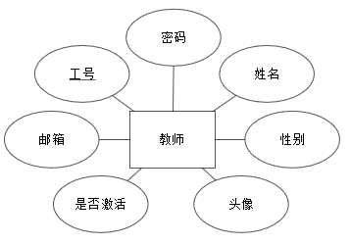

图4.2 教师用户E-R图

学生用户由学号、密码、姓名、性别、头像、邮箱和激活状态7个属性，学生用户的E-R图如图4.3所示：

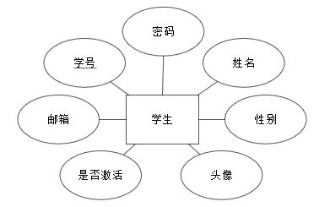

图4.3 学生用户E-R图

班级的E-R图如图4.4所示：

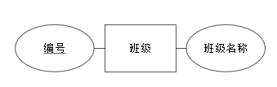

图4.4 班级E-R图

课程的E-R图如图4.5所示：

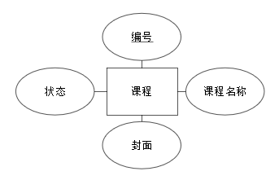

图4.5 课程E-R图

学期的E-R图如图4.6所示：

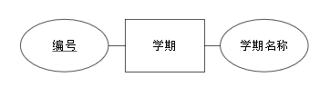

图4.6 学期E-R图

章节的E-R图如图4.7所示：

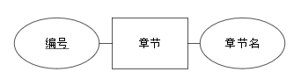

图4.7 章节E-R图

资料的E-R图如图4.8所示：

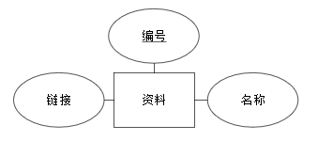

图4.8 资料E-R图

题目的E-R图如图4.9所示：

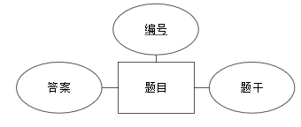

图4.9 题目用户E-R图

题目类型的E-R图如图4.10所示：

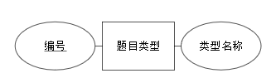

图4.10 题目类型E-R图

试卷的E-R图如图4.11所示：

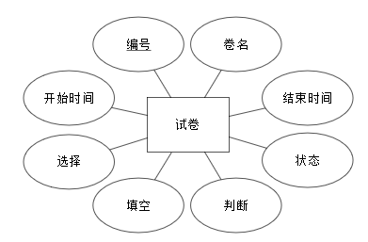

图4.11 试卷E-R图

话题的E-R图如图4.12所示：

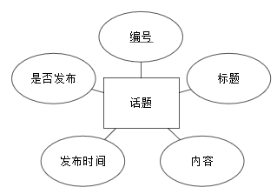

图4.12 话题E-R图

评论的E-R图如图4.13所示：

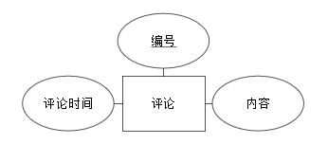

图4.13 评论E-R图

（2）网络学习助手Android端新增局部E-R图：

动态用户的E-R图如图4.14所示，其中用户编号即为登录时的账号，昵称为用户自己起的网名。

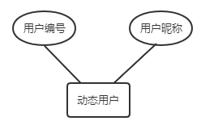

图4.14 动态用户实体图

评论表的E-R图如图4.15所示，其中回复编号即为被回复的评论的编号，置为-1时表示为非回复消息

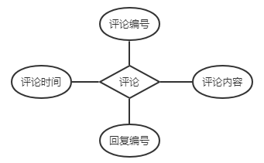

图4.15 评论关系图

动态表的E-R图如图4.16所示，其中用户编号为动态用户表中的用户编号。

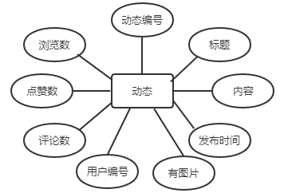

图4.16 动态实体图

图片表的E-R图如图4.17所示，其中图片字符串存储的即为图片的字符串格式。

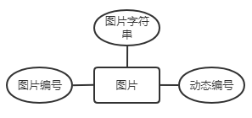

图4.17 图片实体图

（3）英语助手小程序端新增局部E-R图：

根据数据库中的表，我们可以设计出相关的实体图，分别为高频词汇实图，历年真题实体图，夺分技巧实体图，书籍推荐实体图，分别图4.18,图4.19图4.20,图4.21所示。

实体：高频词汇 属性：单词，汉语

高频词汇E-R图如图4.18所示：

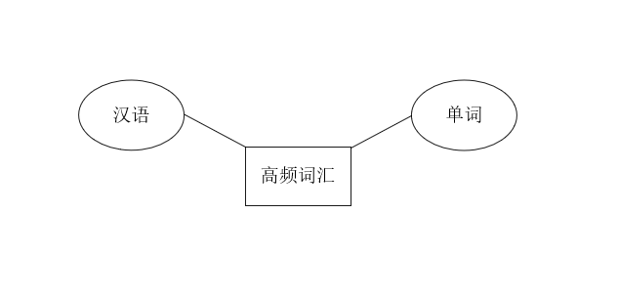

图4.18 高频词汇E-R图

实体：历年真题 属性：年份，四级

历年真题E-R图如图4.18所示：

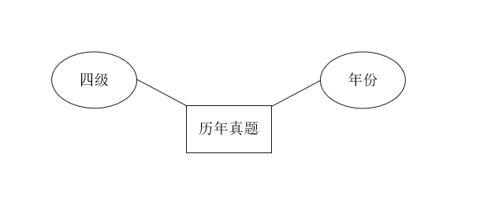

图4.19 历年真题E-R图

实体：夺分技巧 属性：听力，阅读理解，翻译，写作

夺分技巧E-R图如图4.19所示：

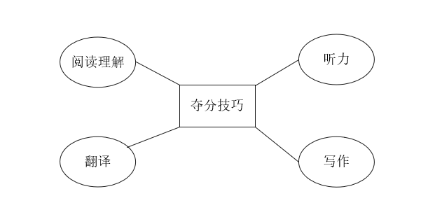、

图4.20 夺分技巧E-R图

实体：书籍推荐 属性：书名，相关

夺分技巧E-R图如图4.19所示：

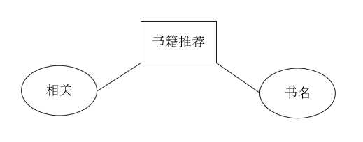

图4.21 书籍推荐E-R图

（4）学习资料采集商城管理平台新增局部E-R图：

订单的属性包括商品名称、价格、时间、订单号、物流单号、店铺名称，E-R图如图4.22所示：

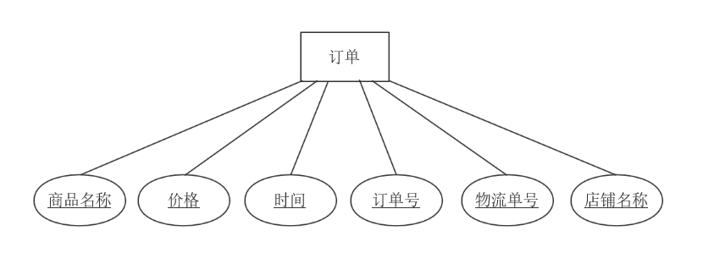

图4.22 订单E-R图

用户的属性包括ID、姓名、电话、性别、地址、密码，E-R图如图4.23所示：

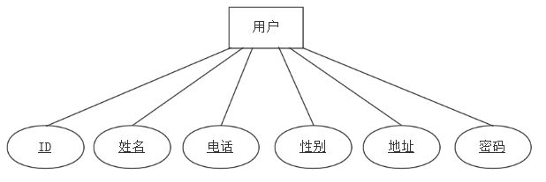

图4.23 用户E-R图

商品的属性包括商品名称、商品库存、商品简介、商品价格、生产地，E-R图如图4.24所示：

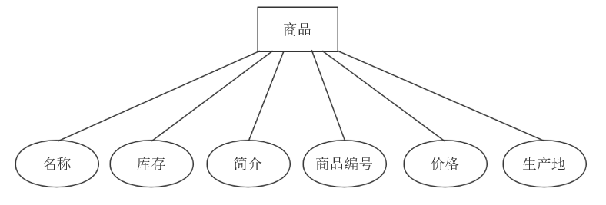

图4.24 商品E-R

（5）Web端考试系统新增局部E-R图：

试卷实体包括选择、填空、判断、开始时间、结束时间、编号等。试卷的E-R图如图4.1所示：

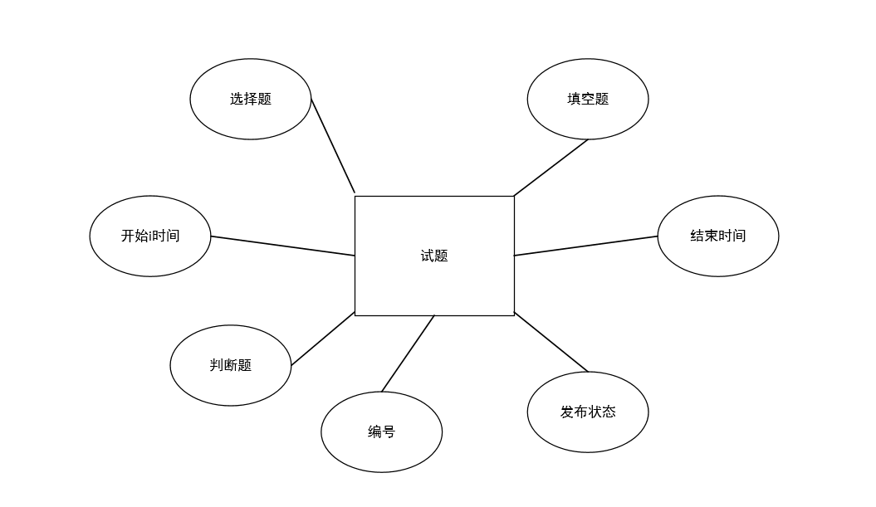

图4.1 试卷E-R图

选择题实体包括选项A、B、C、D、题目编号、题干、正确答案等。

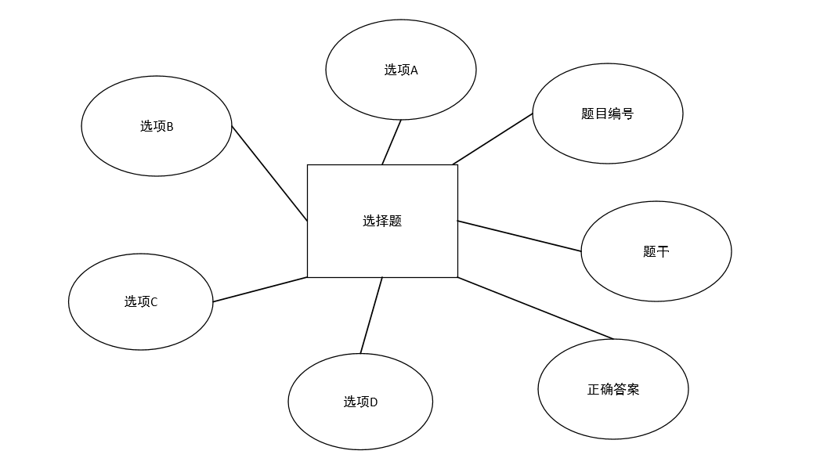

图 4.2选择题E-R图

判断题实体包括选项正确答案、题干、题目编号等

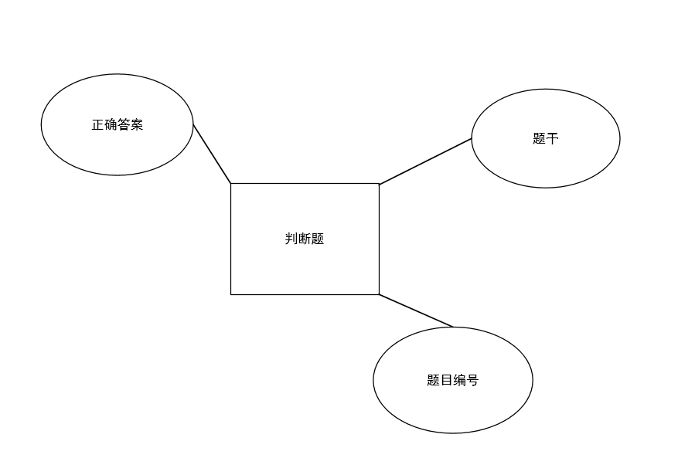

图 4.3判断题E-R图

填空题实体包括选项填空1、填空2、填空3、正确答案、题干、题目编号等

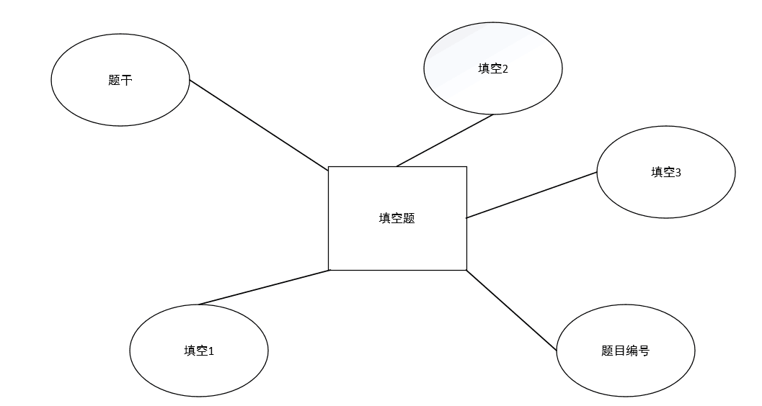

图 4.4填空题E-R图

### 4.4.4 整体E-R图

（1）网络学习助手通用整体E-R图如图4.14-4.17所示：

课程和学生、教师、试卷、学期的关系E-R图如图4.14所示：

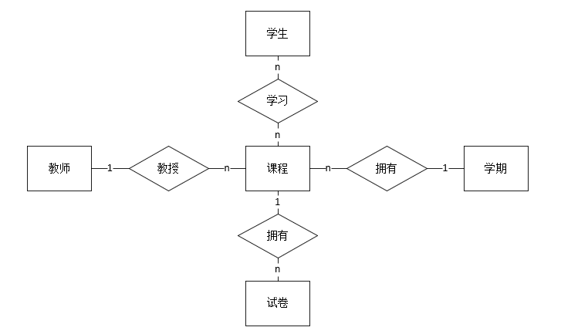

图4.14 课程和学生、教师、试卷、学期的关系E-R图

课程和章节、资料、话题、评论的关系E-R图如图4.15所示：

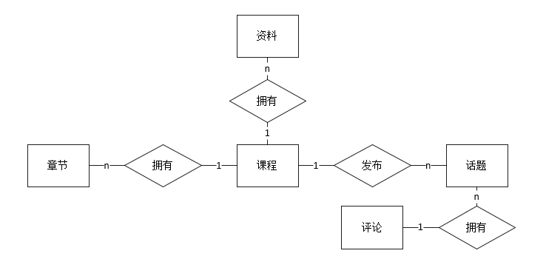

图4.15 课程和章节、资料、话题、评论的关系E-R图

学生和、试卷、班级、评论的关系E-R图如图4.16所示：

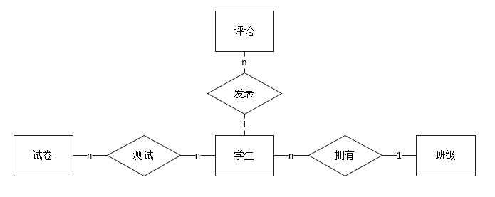

图4.16 学生和、试卷、班级、评论的关系E-R图

题目和题目类型、章节、试卷的关系E-R图如图4.17所示：

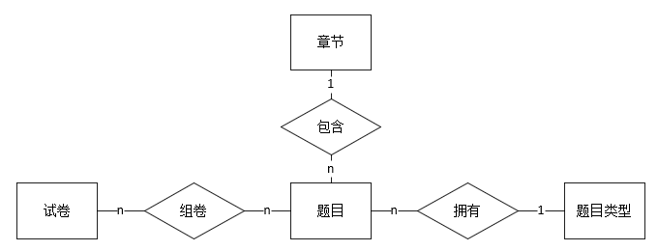

图4.17 题目和题目类型、章节、试卷的关系E-R图

（2）网络学习助手Android端新增整体E-R图：

整体E-R图如图4.4所示，其中动态用户表与动态表共有两种关系，一种为用户发布动态，为一对多的关系；另一种为用户评论动态，为多对多的关系。而动态表又可以拥有多张图片。

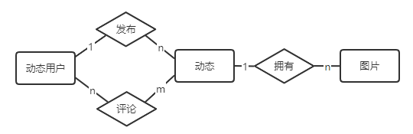

图4.5 整体E-R图

（3）学习资料采集商城管理平台整体E-R图如图4.4所示

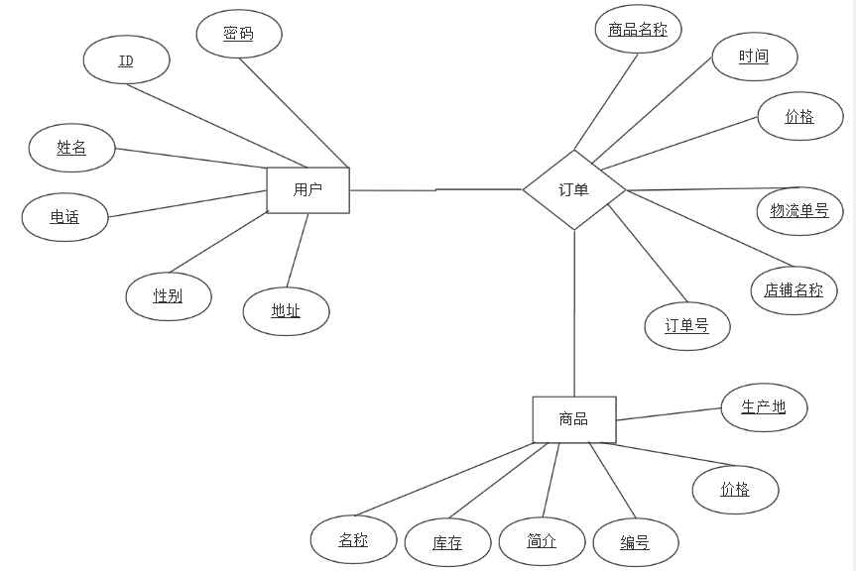

图4.4 学习资料采集商城管理平台整体E-R图

# 第五章 性能需求

## 5.1 数据性能

### 5.1.1 数据类型支持

网络学习助手Web端支持一般的json类型数据

英语学习助手小程序端支持一般的json类型数据

### 5.1.2 数据量支持

网络学习助手Web端对数据的支持能力不小于40GB；对图片、视频等非结构化数据的支持能力不小于20GB；对结构化数据的存储和查询数据量支持能力不小于30GB。

### 5.1.3 数据库性能要求

根据网络学习助手总体系统数据的特点，采用标准MySQL语句，以便将来的扩展和移植。

采用数据库建模工具，根据系统功能模块的设计，构建出整个数据库。在构建数据库时，也会定义好数据库表的约束、关联以及索引。

针对具体子项目具体特点和系统要求，我们在进行数据库方案设计时对数据库平台提出下列性能方面的要求：

标准化程度高，符合标准ANSI SQL 92语言的规范；

支持对称处理和多线程技术，支持XML/CORBA，支持数据分区；

可在多种操作系统，HP、IBM等服务器下运行，独立性强，对系统结构影响比较小；

高级语言、汉化功能先进，易于方便使用，支持汉字，GB18030标准；

支持主流的网络协议，如TCP/IP、IPX/SPX、NETBIOS、DECNET、SNA等。

能支持同构、异构网络分布操作，支持松散耦合及海量并行处理；

有足够的并发控制，授权控制和事务处理能力及恢复能力；

与异种数据源有良好的可互操作性；

具有可靠的数据安全保密措施以及故障恢复能力；

具有SMP和MPP功能，具有快速的并发用户查询速度，并发控制稳定可靠；

具有很强的容错能力，错误恢复能力，错误记录及预警能力，具备异地容灾能力；

允许行级锁，具有死锁自动解出功能而无需额外的数据一致性校验；

具有强大的复制能力，支持主从式、级连式、对等式以及N-向复制，并支持复制日志技术，具有分布式模式管理能力；

具有完整的安全性（帐号安全，系统级权限，对象安全性，审查等），细粒度化的访问控制，适合于多层环境的安全模式的能力；

拥有支持MIS的功能强大的开发工具，提供数据仓库和数据挖掘的工具。

## 5.2 并发性

### 5.2.1 数据库并发

数据库支持超过200个用户的并发访问能力。

### 5.2.2 访问并发

管理端平台具备不少于100个访问并发的能力。

### 5.2.3 传输并发

系统业务功能包括附件和图片的传输的时候，需提供稳定快速的传输效率，以及支持多附件多图片并发上传和下载的能力。

## 5.3 响应特性

### 5.3.1 查询响应

一般数据查询响应时间<5秒。

### 5.3.2 制表速度

一般固定表格制表不超过10秒钟，复杂统计汇集表格不超过5分钟。

## 5.4 架构特性

### 5.4.1 可靠性

系统需提供7*24的不间断服务。

### 5.4.2 稳定性

系统需合理的利用资源，保证前后台数据操作的效率，以及在数据响应和界面承载方面都要达到不会出现界面混乱、数据报错、触发按钮功能缺失、操作频繁或者快速容易崩溃的问题。

### 5.4.3 兼容性

网络学习助手Web前端方面具有兼容各大主流浏览器的能力。

英语学习助手小程序端方面具有兼容各大主流浏览器的能力。

Web端考试系统具有兼容各大主流浏览器的能力。

### 5.4.4 灵活性

网络学习助手Web前端自适应方面具有能够适配主流笔记本、台式电脑的能力。

网络学习助手小程序端自适应方面具有能够适配主流笔记本、台式电脑的能力。

网络学习助手Android端能够自适应市面上主流的机型。

英语学习助手小程序端自适应方面具有能够适配主流笔记本、台式电脑的能力。

Web端考试系统前端自适应方面具有能够适配主流笔记本、台式电脑的能力。

### 5.4.5 扩展性

网络学习助手Web端系统应便于新业务或者新功能的生成和实现第三方系统与平台的连接。另外系统提供动态页面定制组件，能够有效的帮助运营方生成产品和服务表单，方便管理人员扩充分类目录等信息，并在权限管理、用户管理上有高度的灵活性、合理性。

### 5.4.6 诊断性

所有子项目系统都可以通过详细信息资料的方式确保用户身份的可靠性，线上实施管理操作时，需确认用户的身份。为了防止操作失误，应该将用户的操作过程信息以日志形式保存，以作为失误诊断的原始依据。

### 5.4.7 扩充性

所有子项目都要保证已有平台和系统的兼容性及对未来发展的适应性，使系统可在原有的基础升级改造和更新，并应当充分考虑技术进步因素的影响。

### 5.4.8 开放性

网络学习助手平台不是一个封闭的系统，今后必须通过接口和其他平台或系统相连，在平台建设中应充分考虑与外界信息系统交换的需求，保证既能满足基本功能的需要，有具有与外界系统进行信息交换与处理的能力。

### 5.4.9 可伸缩性

网络学习助手项目要求在不用修改系统架构的情况下，通过增加或增强相应的设备即可实现系统功能的扩展支持，包括垂直扩展和水平扩展。

纵向伸缩：能够通过增加硬件资源提高目标平均性能和峰值性能（即响应时间、延迟等）及目标平均负荷和峰值负荷（即并发用户、信息量等）。

横向伸缩：能够通过增加应用服务器及实现应用服务器负载均衡、多节点等措施提高目标平均性能和峰值性能（即响应时间、延迟等）及目标平均负荷和峰值负荷（即并发用户、信息量等）。

### 5.4.10 可交换性

系统应符合开放的原则，充分考虑各种业务需求有机结合，建立完善的系统整体构架，可与外部系统进行通讯并可提供标准的接口。既能实现业主业务，还可以完成数据交换、信息共享功能。

### 5.4.11 经济性

系统应具备高性价比，能对系统资源的使用进行优化，在实现系统功能的前提下，尽量节省硬件资源的开销。

### 5.4.12 安全性

主要体现在能够通过冗余措施加以保证，具体包括线路冗余、设备备份措施；

能够在外网与Internet互连区采用安全可靠的防火墙；

能够建立完整的网络防毒机制，以及建立严格完善的防毒管理规范；

能够确保必须的网络服务的安全和可靠性。如DNS；对其它网络基本服务，限制使用范围，建立严格的使用管理规定，防止被黑客利用，绝对禁止匿名FTP服务，对需要使用又必须保证安全的场合，要经过身份认证、访问授权和审计记录机制的控制；

能够在Internet互联区域及与内网互连区域设置防火墙。并采用防黑客攻击软件实现安全漏洞的扫描，结合系统管理及时修补安全漏洞；提供网络实时入侵检测，在一定程度上实现对内网与外网的入侵阻隔；做好攻击的跟踪审计；

能够防止网站数据被非法篡改，并且在被篡改之后能够及时的恢复。

### 5.4.13 业务驱动性

项目实施以提供业务支持为首要因素。应从业务实际需要出发，选择重点与关键的环节进行信息化管理与控制，在信息化价值和灵活性、管理工作量之间取得良好的平衡，保证在系统实施后能提高工作效率、降低成本。

### 5.4.14 集成性

系统具有良好的集成性，对流程审批、数据获取、信息集成等功能提供标准接口，以实现与其他相关系统的功能和数据集成。

### 5.4.15 可层次性

系统可以统一各个层次管理规范，统一数据结构、数据表达方式、数据访问方式。

### 5.4.16 可模块化性

系统须提供通用的组件支持，能够减少重复开发工作，保证产品和项目的质量，缩短应用系统的开发周期，有利于系统的扩展。在统一的数据环境下集成化开发各个模块，模块的划分应独立于当前的组织机构，各个模块之间的数据交换是结构化的、公用的，从而也是高效的和完整的，最大限度消除冗余和不一致。

### 5.4.17 可维护性

方案和产品的架构须紧密跟踪国家信息安全、业主标准和国际主流技术标准，开放性好，便于系统的升级维护、以及与各种信息系统进行集成。

### 5.4.18 先进实用性

系统规划和设计理念可对照现有技术先进、成熟的产品，提高用户体验，以减少系统开发的周期和成本；功能定位充分考虑平台服务对象的需求。

# 第六章 运行需求

## 6.1 用户界面需求

### 6.1.1 字体

网络学习助手Web端使用的字体包括：PingFang SC、Helvetics Neue、Arial、Hiragino Sans GB、Microsoft Yahei、微软雅黑、STHeiti、华文细黑、sans-serif，正常体/400微粗体，（12至20）px，黑色/白色。

Android前端使用字体为：Roboto

### 6.1.2 风格

网络学习助手Web端的设计风格为：采用全屏网页设计，扁平化、视差化的化繁为简的设计思维，让整个网站的整体性、统一性、灵活性、自适应性、流畅性得到了相对的提高，也使得平台的功能处理和管理能力在这些特点的加持之下得到综合性的展示。

网络学习助手小程序端的设计风格为：采用简约的设计，不使用鲜艳的色彩，单个页面主要颜色不超过三种。

网络学习助手Android端的设计风格：采用安卓5.0后的Material Design风格，通过构建系统化的动效和空间合理化利用。主要为强化光效、表面质感、运动感，并添加有意义的动画效果。同时颜色更鲜艳，动画效果更突出。

英语助手的设计风格为：采用全屏网页设计，扁平化、视差化的化繁为简的设计思维，让整个网站的整体性、统一性、灵活性、自适应性、流畅性得到了相对的提高，也使得平台的功能处理和管理能力在这些特点的加持之下得到综合性的展示。

学习资料采集商城管理平台的设计风格为：采用全屏网页设计，扁平化、视差化的化繁为简的设计思维，让整个网站的整体性、统一性、灵活性、自适应性、流畅性得到了相对的提高，也使得平台的功能处理和管理能力在这些特点的加持之下得到综合性的展示。

Web端考试系统的设计风格为：采用全屏网页设计，扁平化、视差化的化繁为简的设计思维，让整个网站的整体性、统一性、灵活性、自适应性、流畅性得到了相对的提高，也使得平台的功能处理和管理能力在这些特点的加持之下得到综合性的展示。

### 6.1.3 色值

网络学习助手Web端的色值为：

（1）主题色值：浅绿、白、黑；

（2）协调色值：灰；

（3）文本色值：黑、灰；

（4）按钮色值：白；

（5）线框色值：灰。

网络学习助手小程序端的色值为：

（1）主题色值：深蓝、白、黑；

（2）协调色值：灰、天蓝、红；

（3）文本色值：浅黑、天蓝、红；

（4）按钮色值：天蓝、草绿、灰；

（5）线框色值：天蓝、灰。

网络学习助手Android端的色值为：

（1）主题色值：淡蓝、浅灰；

（2）协调色值：暗金；

（3）文本色值：浅黑、浅灰；

（4）线框色值：浅灰。

英语学习助手小程序端的色值为：

（1）主题色值：深蓝、白、黑；

（2）协调色值：灰、天蓝、红；

（3）文本色值：浅黑、天蓝、红；

（4）按钮色值：天蓝、草绿、灰；

（5）线框色值：天蓝、灰。

学习资料采集商城管理平台的色值为：

（1）主题色值：深蓝、白、黑；

（2）协调色值：灰、天蓝、红；

（3）文本色值：浅黑、天蓝、红；

（4）按钮色值：天蓝、草绿、灰；

（5）线框色值：天蓝、灰。

Web端考试系统的色值为：

（1）主题色值：深蓝、白、黑；

（2）协调色值：灰、天蓝、红；

（3）文本色值：浅黑、天蓝、红；

（4）按钮色值：天蓝、草绿、灰；

（5）线框色值：天蓝、灰。

### 6.1.4 尺寸

所有子项目系统都在合理的布局下尽可能多的显示控件内的内容。

### 6.1.5 布局

所有子项目系统都按照操作流程或浏览顺序自左至右、由上而下的排放各种控件，使界面整体协调、简洁、美观大方。

### 6.1.6 自适应父对象的尺寸改变

所有子项目系统的控件都应具有自适应父对象的尺寸改变的能力，当父对象的尺寸发生变化时，控件应能自动改变自己的尺寸并使界面保持整体协调，尽量减少因父对象的尺寸改变而带来的操作或浏览上的不便。

## 6.2 内部接口

内部接口是考虑安全的问题，以供系统内部调用的接口。

接口为http的请求，并统一设置为post形式的请求。

## 6.3 外部接口

### 6.3.1 硬件接口

如：网络学习助手Web端支持调用打印机进行打印等。

### 6.3.2 软件接口

微信小程序端可以调用手机已经安装的其他文档阅读器打开word文档等。

网络学习助手Android端可以访问系统的相机或图库

### 6.3.3 用户接口

网络学习助手Web端支持用户导入导出Excel文档。

## 6.4 故障处理

### 6.4.1 发现问题

所有子项目系统都需要有完善的监控系统、可以对网络，服务器CPU、负载、IO、内存、连接数（文件句柄数）以及应用系统性能、异常日志进行全面访问。

### 6.4.2 定位问题

所有子项目系统都需要有分析问题发生的根源能力，思考是否对网络、硬件、应用进行升级，或者超过系统的承载量导致问题的发生。

### 6.4.3 解决问题

所有子项目系统都需要在故障发生之后有尽快处理问题的效率，不仅能够恢复系统的正常运行，而且可以降低因系统故障对平台造成的损失。

### 6.4.4 消除影响

所有子项目系统都应该在恢复应急过程中可以对系统进行临时性的改变，用简单的方式尽快的采取补救的措施，从而降低对用户的影响。

### 6.4.5 回顾问题

所有子项目系统都需要分析问题的发生原因，该如何解决，怎么避免问题再次发生，并做好此次故障发生之前的预防错失。

### 6.4.6 采取措施

所有子项目系统都需要对问题发生的原因，避免方法采取行动、执行相应的措施。

## 6.5 运行环境

网络学习助手Web端的运行环境为：

（1）操作系统：Windows Linux Android IOS等

（2）服务器：Ubuntu 16.4

（3）浏览器：国内主流浏览器，比如Google chrome、火狐浏览器、360安全/极速浏览器、QQ浏览器、IE10以上的版本浏览器等。

网络学习助手小程序端的运行环境为：

（1）操作系统：Android IOS PC等

（2）服务器：Ubuntu 16.4

网络学习助手Android端的运行环境为：

（1）操作系统： Android 5.0及以上

英语学习助手小程序端的运行环境为：

（1）操作系统：Windows Linux Android IOS等

（2）服务器：Ubuntu 16.4

学习资料采集商城管理平台的运行环境为：

（1）操作系统：Windows Linux Android IOS等

（2）服务器：Ubuntu 16.4

（3）浏览器：国内主流浏览器，比如Google chrome、火狐浏览器、360安全/极速浏览器、QQ浏览器、IE10以上的版本浏览器等。

Web端考试系统的运行环境为：

（1）操作系统：Windows Linux Android IOS等

（2）服务器：Ubuntu 16.4

（3）浏览器：国内主流浏览器，比如Google chrome、火狐浏览器、360安全/极速浏览器、QQ浏览器、IE10以上的版本浏览器等。

## 6.6 开发环境

网络学习助手Web端的开发环境为：

（1）开发系统：Windows10

（2）开发环境：IDEA

（3）开发语言：Java

（4）数据库：MySQL 8.0.18

网络学习助手小程序端的开发环境为：

（1）开发系统：Windows10

（2）开发环境：微信开发者工具

（3）开发语言：javascript、html、css

（4）数据库：MySQL 8.0.18

网络学习助手Android端的开发环境为：

（1）开发系统：Windows10

（2）开发环境：Android Studio

（3）开发语言：Java

（4）数据库：MySQL 8.0.18,SQLite

英语学习助手小程序端的开发环境为：

（1）开发系统：Windows10

（2）开发环境：微信开发者工具

（3）开发语言：javascript

（4）数据库：MySQL 8.0.18

学习资料采集商城管理平台的开发环境为：

（1）开发系统：Windows10

（2）开发环境：IDEA

（3）开发语言：Java

（4）数据库：MySQL 8.0.18

Web端考试系统的开发环境为：

（1）开发系统：Windows10

（2）开发环境：IDEA

（3）开发语言：Java

（4）数据库：MySQL 8.0.18

# 结语

这个是结语